Το Υλικό του Υπολογιστή

Το Υλικό Μέρος του Υπολογιστή
Ο υπολογιστής, όπως μπορείτε να παρατηρήσετε στο εργαστήριο του σχολείου σας, περιλαμβάνει διάφορα ξεχωριστά τμήματα που συνδέονται και συνεργάζονται μεταξύ τους, ώστε να λειτουργούν ως σύνολο. Τα τμήματα αυτά μπορεί να είναι μηχανικά ή ηλεκτρονικά εξαρτήματα ή ακόμη και ολόκληρες συσκευές . Κάθε τμήμα συνεργάζεται με τα άλλα, ή ακόμη με κάποια από αυτά, ώστε να εκτελούνται όλες οι απαραίτητες λειτουργίες με ακρίβεια και ταχύτητα. Όλα τα τμήματα μαζί αποτελούν το Υλικό Μέρος ενός υπολογιστή ή, για την ακρίβεια, αποτελούν το υλικό ενός υπολογιστικού συστήματος. Γενικά, Υλικό Μέρος (Hardware) του υπολογιστή είναι τα μηχανικά και τα ηλεκτρονικά του μέρη, ό,τι δηλαδή μπορούμε να δούμε και να αγγίξουμε.

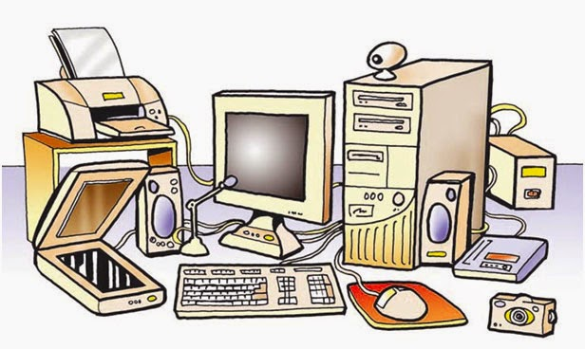

Όπως φαίνεται και στην εικόνα , μεταξύ των συσκευών του υπολογιστικού συστήματος διακρίνουμε ένα κουτί, που συχνά χαρακτηρίζεται ως Κεντρική Μονάδα του υπολογιστικού συστήματος. Μέσα σ’ αυτό βρίσκονται διάφορα εξαρτήματα με πιο σημαντικά την Κεντρική Μονάδα Επεξεργασίας (Κ.Μ.Ε., C.P.U.) και την Κύρια Μνήμη του υπολογιστή. Στην Κ.Μ.Ε. γίνεται, σύμφωνα με τις οδηγίες μας, η επεξεργασία των δεδομένων που εισάγονται στη μνήμη του υπολογιστή.
Για την εισαγωγή των δεδομένων χρησιμοποιούμε διάφορες συσκευές, που ονομάζονται συσκευές εισόδου. Παραδείγματα συσκευών εισόδου είναι το πληκτρολόγιο, το ποντίκι και το μικρόφωνο.
Για να έχει νόημα η επεξεργασία των δεδομένων, πρέπει να μπορούμε να πάρουμε τα αποτελέσματά της από τον υπολογιστή. Οι συσκευές στις οποίες αποτυπώνονται τα αποτελέσματα της επεξεργασίας ονομάζονται συσκευές εξόδου. Η οθόνη και ο εκτυπωτής είναι οι κυριότερες συσκευές εξόδου.
Οι συσκευές εισόδου και εξόδου (Εικόνα 2.3) μας δίνουν τη δυνατότητα να επικοινωνούμε με τον υπολογιστή. Συνδέονται με την Κεντρική Μονάδα του υπολογιστή, είτε με καλώδιο (ενσύρματα) είτε χωρίς καλώδιο (ασύρματα).
Τα δεδομένα που δίνουμε και οι πληροφορίες που παίρνουμε από τον υπολογιστή, μπορούν να έχουν διάφορες μορφές (π.χ. κείμενο, εικόνα ή ήχο). Ανάλογα με τη μορφή τους χρησιμοποιούμε και την κατάλληλη συσκευή.

Οι σημαντικότερες συσκευές εισόδου είναι:
- Πληκτρολόγιο. Είναι η πιο συνηθισμένη συσκευή, για να εισάγουμε δεδομένα και εντολές στον υπολογιστή με μορφή κειμένου. Εκτός από τα πλήκτρα γραμμάτων, αριθμών και συμβόλων υπάρχουν ειδικά πλήκτρα, για να δίνουμε κατευθείαν εντολές στον υπολογιστή π.χ. το πλήκτρο F1, το πλήκτρο Esc κ.ά.
- Ποντίκι. Πήρε το όνομά του από το σχήμα του. Μας βοηθάει να δίνουμε εντολές στον υπολογιστή, επιτρέποντας μας κάθε φορά να επιλέγουμε εκείνες τις λειτουργίες που θέλουμε από αυτές που απεικονίζονται στην οθόνη.
- Σαρωτής. Με τη βοήθεια του σαρωτή μετατρέπονται φωτογραφίες, εικόνες και κείμενα σε ηλεκτρονική μορφή και εισάγονται στον υπολογιστή για επεξεργασία.
Οι σημαντικότερες συσκευές εξόδου είναι:
- Οθόνη. Σ’ αυτήν εμφανίζονται αποτελέσματα από τις διάφορες μορφές επεξεργασίας που εκτελεί ο υπολογιστής. Υπάρχουν οθόνες διαφόρων μεγεθών και κατηγοριών, ανάλογα με την τεχνολογία που χρησιμοποιείται για την κατασκευή τους. Εκτός από τις κοινές οθόνες υπάρχουν και οι οθόνες αφής, οι οποίες λειτουργούν ως συσκευές εισόδου-εξόδου.
- Εκτυπωτής. Μας βοηθάει να τυπώνουμε σε χαρτί τις πληροφορίες που επιλέγουμε. Υπάρχουν εκτυπωτές διαφόρων τύπων, ανάλογα με την τεχνολογία που χρησιμοποιούν οι κατασκευαστές, όπως:
  - κρουστικός ή ακίδων (dot-matrix),
  - λέιζερ (laser) και
  - ψεκασμού μελάνης (inkjet).
Η επιλογή ενός εκτυπωτή γίνεται ανάλογα με τις ανάγκες μας αλλά και τις οικονομικές μας δυνατότητες.
- Ηχεία. Με τα ηχεία ακούμε ήχους ή μουσική από τον υπολογιστή.
Εκτός από τις συσκευές που περιγράψαμε υπάρχουν και πολλές άλλες συσκευές που συνδέονται με τον υπολογιστή και χρησιμοποιούνται για διάφορες εργασίες, όπως η κάμερα, η φωτογραφική μηχανή, το μικρόφωνο, το στυλό γραφίδα, το χειριστήριο (joystick), που χρησιμοποιείται στα παιχνίδια κ.ά.

